**Бюджет для граждан**

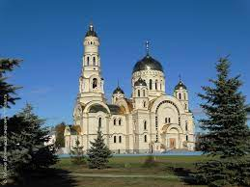к решению Совета депутатов Атяшевского муниципального района Республики Мордовия «О бюджете Атяшевского муниципального района Республики Мордовия на 2024 год и на плановый период 2025 и 2026 годов»

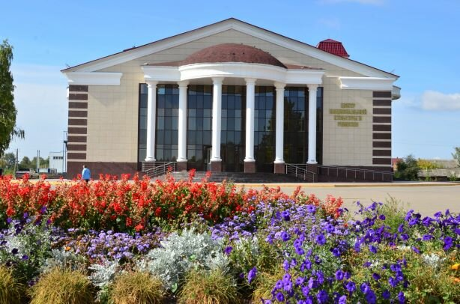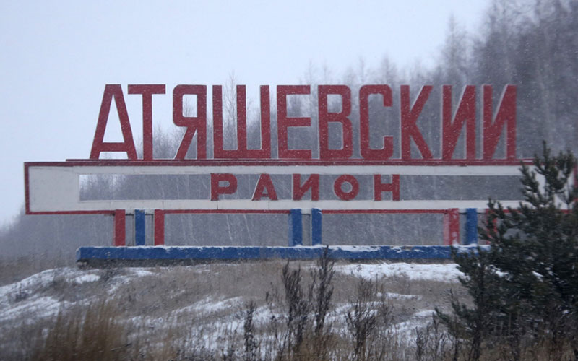

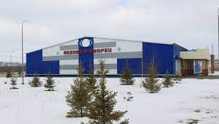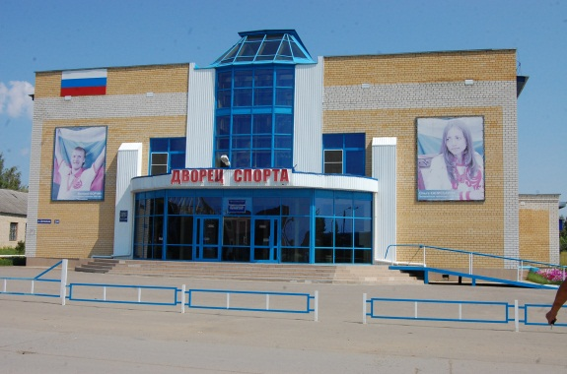

# Обращение Главы Атяшевского муниципального района Республики Мордовия

**Николаева Константина Николаевича**

# к жителям Атяшевского муниципального района Республики Мордовия

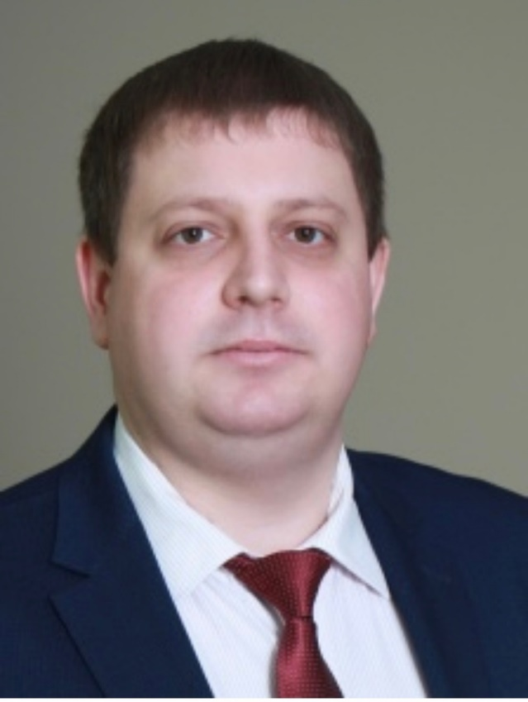

**Уважаемые жители Атяшевского муниципального района**

**Республики Мордовия!**

Основным финансовым документом Атяшевского муниципального района Республики Мордовия является бюджет. Для ознакомления с его положениями разработана данная брошюра - «Бюджет для граждан». Она создана специально для того, чтобы каждый заинтересованный пользователь, не имеющий специальных знаний в бюджетном законодательстве, мог в доступной форме ознакомиться со всеми этапами формирования и расходования бюджета Атяшевского муниципального района Республики Мордовия.

Надеемся, что представленные материалы будут полезными и интересными для всех граждан.

***К.Н. Николаев, Глава Атяшевского муниципального района Республики Мордовия***

**Глоссарий**

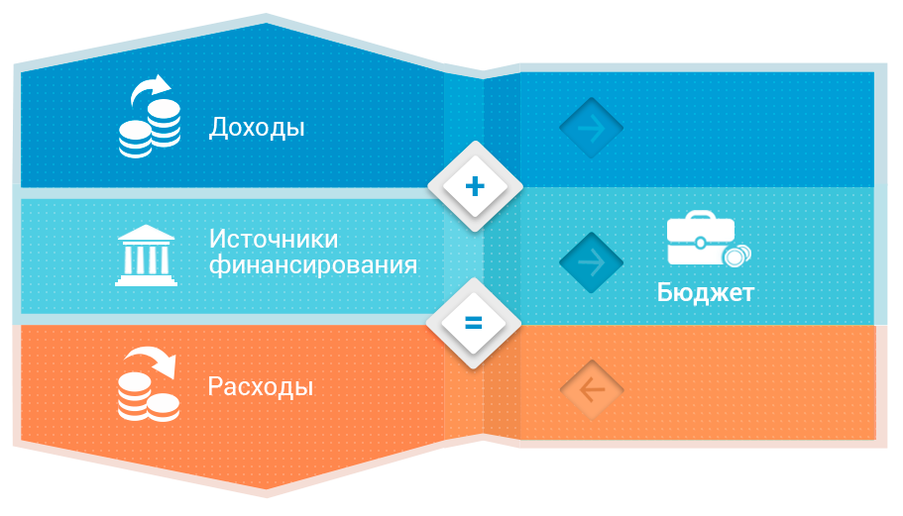

***Бюджет* – форма образования и расходования денежных средств, предназначенных для финансового обеспечения задач и функций государства и местного самоуправления**

***Бюджетная система* – совокупность федерального бюджета, бюджетов субъектов Российской Федерации, местных бюджетов и бюджетов государственных внебюджетных фондов**

***Бюджетный процесс* – ежегодное формирование и исполнение бюджета**

***В ходе бюджетного процесса проект бюджета проходит следующие стадии:***

**Составление**

**Рассмотрение и утверждение**

**Исполнение**

**Составление, рассмотрение и утверждение отчетности**



***Доходы* – поступающие в бюджет денежные средства, за исключением средств, являющихся в соответствии с Бюджетным Кодексом источниками финансирования дефицита бюджета**

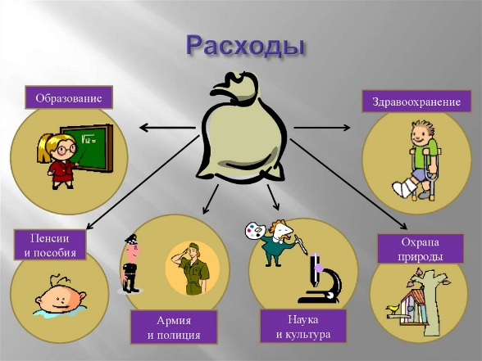

***Расходы* – выплачиваемые из бюджета денежные средства, за исключением средств, являющихся в соответствии с Бюджетным Кодексом источниками финансирования дефицита бюджета**

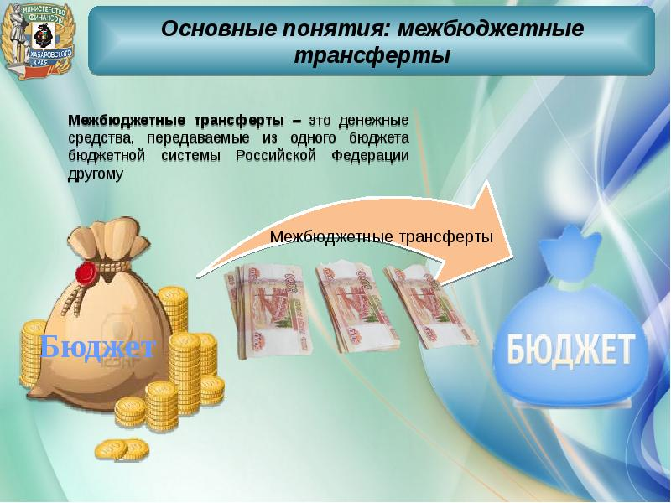

***Межбюджетные трансферты* – средства, предоставляемые бюджетом вышестоящего уровня бюджетной системы бюджету нижестоящего уровня бюджетной системы**

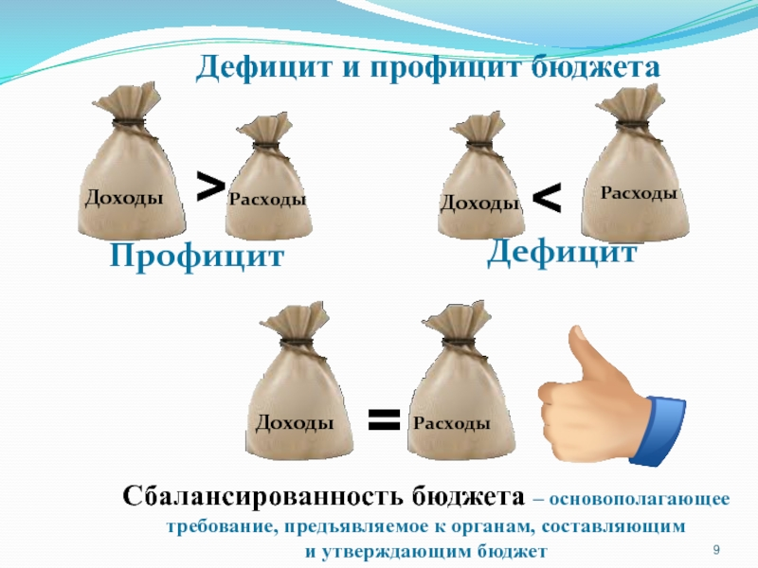

***Профицит бюджета* – превышение доходов бюджета над его расходами**

***Дефицит бюджета* – превышение расходов бюджета над его доходами**

**Оглавление**

* Основные социально-экономические показатели Атяшевского муниципального района Республики Мордовия
* Основные характеристики бюджета Атяшевского муниципального района Республики Мордовия

* Доходы Атяшевского муниципального района Республики Мордовия
* Расходы Атяшевского муниципального района Республики Мордовия
* Контактная информация для граждан

**Основные социально-экономические показатели Атяшевского муниципального района Республики Мордовия**

**Оценка численности населения**

**Атяшевского муниципального района**

**Республики Мордовия**

**17 331 чел.**

*по состоянию на 01.09.2023 г.*

**Основные показатели**

**социально-экономического развития**

**Атяшевского муниципального района Республики Мордовия за 2023-2025 гг.**

**и прогноз до 2026 года**

|  |  |  |  |  |  |
| --- | --- | --- | --- | --- | --- |
|  | Ед. изм. | 2023г оценка | Прогноз на 2024г. | Прогноз на 2025г. | Прогноз на 2026г. |
| **Объем промышленного производства всего** | тыс. рублей | 22115589 | 19065016 | 20409530 | 20770996 |
| Индекс физического объема | в % к пред. году | 103,4 | 86,2 | 107 | 102 |
| Индекс-дефлятор | в % к пред. году | 100 | 100 | 100 | 100 |
| **ООО «Мясоперерабатывающий комплекс Атяшевский»** |  |  |  |  |  |
| Действующих ценах | тыс. рублей | 21989157,0 | 18944083 | 20283759 | 20640194 |
| Индекс физического объема | в % к пред. году | 103,0 | 86,2 | 107 | 102 |
| Индекс-дефлятор | в % к пред. году | 100 | 100 | 100 | 100 |
| **Атяшевский участок «Системы жизнеобеспечения РМ»** |  |  |  |  |  |
| Действующих ценах | тыс. рублей | 27062 | 27 951 | 29069 | 30232 |
| Индекс физического объема | в % к пред. году | 139 | 103,3 | 104 | 104 |
| Индекс-дефлятор | в % к пред. году | 100 | 100 | 100 | 100 |
| **Атяшевский РЭС** |  |  |  |  |  |
| Действующих ценах | тыс. рублей | 99370 | 92 982 | 96702 | 100570 |
| Индекс физического объема | в % к пред. году | 128 | 93,6 | 104 | 104 |
| Индекс-дефлятор | в % к пред. году | 100 | 100 | 100 | 100 |
| **Объем реализованной отгруженной продукции (по прогнозируемому кругу предприятий)** | тыс. рублей | 22115589 | 19065016 | 20409530 | 20770996 |
| Индекс физического объема | в % к пред. году | 103,4 | 86,2 | 107 | 102 |
| Индекс-дефлятор | в % к пред. году | 100 | 100 | 100 | 100 |
| **ООО «Мясоперерабатывающий комплекс Атяшевский»** |  |  |  |  |  |
| Действующих ценах | тыс. рублей | 21989157 | 18944083 | 20283759 | 20640194 |
| Индекс физического объема | в % к пред. году | 103 | 86,2 | 107 | 102 |
| Индекс-дефлятор | в % к пред. году | 100 | 100 | 100 | 100 |
| **Атяшевский участок «Системы жизнеобеспечения РМ»** |  |  |  |  |  |
| Действующих ценах | тыс. рублей | 27062 | 27 951 | 29069 | 30232 |
| Индекс физического объема | в % к пред. году | 139 | 103,3 | 104 | 104 |
| Индекс-дефлятор | в % к пред. году | 100 | 100 | 100 | 100 |
| **Атяшевский РЭС** |  |  |  |  |  |
| Действующих ценах | тыс. рублей | 99370 | 92 982 | 96702 | 100570 |
| Индекс физического объема | в % к пред. году | 128 | 93,6 | 104 | 104 |
| Индекс-дефлятор | в % к пред. году | 100 | 100 | 100 | 100 |
| *ПРОИЗВОДСТВО* |  |  |  |  |  |
| Зерно (в бункерном весе) | тонн | 164697 | 149960 | 140138 | 133250 |
| в% к предыдущему году | % | 115,7 | 91,1 | 93 | 95 |
| Сахарная свекла | тонн | 208103 | 202660 | 203260 | 203260 |
| в% к предыдущему году | % | 163,4 | 97,4 | 100 | 100 |
| Скот и птица-всего | тонн | 13310,6 | 12843,0 | 12843,0 | 12843,0 |
| в% к предыдущему году | % | 100,2 | 96,5 | 100 | 100 |
| в т ч в сельхозпредприятиях | тонн | 12940,6 | 12473 | 12473 | 12473 |
| в% к предыдущему году | % | 100,6 | 96,4 | 100 | 100 |
| в хозяйствах населения | тонн | 370 | 370,0 | 370,0 | 370,0 |
| в% к предыдущему году | % | 88,3 | 100,0 | 100 | 100 |
| Молоко-всего | тонн | 23976,3 | 24159 | 24388 | 24859 |
| в% к предыдущему году | % | 99,1 | 100,8 | 101 | 102 |
| в т ч в сельхозпредприятиях | тонн | 23078,3 | 23261 | 23490 | 23961 |
| в% к предыдущему году | % | 99,8 | 100,8 | 101 | 102 |
| в хозяйствах населения | тонн | 898 | 898 | 898 | 898 |
| в% к предыдущему году | % | 85,2 | 100,0 | 100 | 100 |
| Яйцо-общественный сектор | тыс. шт. | 120651 | 108000 | 108000 | 108000 |
| в% к предыдущему году | % | 114 | 89,5 | 100 | 100 |
| *ЗАКУПКИ СЕЛЬСКОХОЗЯЙСТВЕННОЙ ПРОДУКЦИИ* |  |  |  |  |  |
| Сахарная свекла | тонн | 185100 | 182394 | 182934 | 182934 |
| в% к предыдущему году | % | 164 | 98,5 | 100 | 100 |
| Скот и птица-всего | тонн | 10290,6 | 10000 | 10000 | 10000 |
| в% к предыдущему году | % | 102,8 | 97,2 | 100 | 100 |
| в т ч в сельхозпредприятиях | тонн | 10290,6 | 10000 | 10000 | 10000 |
| в% к предыдущему году | % | 102,8 | 97,2 | 100 | 100 |
| в хозяйствах населения | тонн | 0 | 0 | 0 | 0 |
| в% к предыдущему году | % | 0 | 0 | 0 | 0 |
| Молоко-всего | тонн | 23113 | 23541 | 23490 | 23961 |
| в% к предыдущему году | % | 98 | 101,9 | 100 | 102 |
| в т ч в сельхозпредприятиях | тонн | 23113 | 23261 | 23490 | 23961 |
| в% к предыдущему году | % | 98 | 100,6 | 101 | 102 |
| в хозяйствах населения | тонн | 283,7 | 280 | 280 | 280 |
| в% к предыдущему году | % | 117,4 | 98,7 | 100 | 100 |
| Объем розничного товарооборота | тыс. рублей | 1806748 | 1891158 | 2041515 | 2205955 |
| *темп роста* | в % к пред. году | 105,2 | 101,0 | 102,0 | 102,0 |
| *индекс -дефлятор* | в % к пред. году | 104,2 | 103,6 | 105,8 | 105,9 |
| Прибыль(убыток)-сальдо | тыс. рублей | 1508158 | 1604134 | 1653682 | 1746249 |
| Прибыль прибыльных предприятий | тыс. рублей | 1555518 | 1651465 | 1653682 | 1790305 |
| Фонд заработной платы *(предложение района)* | тыс. рублей | 2175269 | 2276123 | 2345846 | 2416068 |
| Общая площадь введенного в эксплуатацию жилья с учетом индивидуального жилищного строительства | кв. м. | 1800 | 7740 | 8450 | 8800 |
| в% к предыдущему году | % | 106,8 | 430,0 | 109 | 104 |
| Темп роста среднемесячной номинальной начисленной заработной платы | % к соответствующему периоду прошлого года | 117 | 107 | 107 | 107 |

**Составление бюджета основывается на:**

* Прогнозе социально-экономического развития Атяшевского муниципального района Республики Мордовия (разрабатывает Управление экономического анализа и прогнозирования Администрации Атяшевского муниципального района Республики Мордовия)
* Основных направлениях бюджетной и налоговой политики Атяшевского муниципального района Республики Мордовия (разрабатывает Финансовое управление Администрации Атяшевского муниципального района Республики Мордовия)
* Муниципальных программах Атяшевского муниципального района Республики Мордовия – разрабатывают управления и отделы Администрации Атяшевского муниципального района Республики Мордовия

**Основные направления бюджетной и налоговой политики Атяшевского муниципального района Республики Мордовия на 2024 год и на плановый период 2025 и 2026 годов**

Бюджетная политика Атяшевского муниципального района Республики Мордовия в среднесрочной перспективе будет ориентирована на:

1) проведение взвешенного бюджетного планирования с целью обеспечения сбалансированности и устойчивости бюджета Атяшевского муниципального района Республики Мордовия, укрепления финансовой стабильности в Атяшевском муниципальном районе Республики Мордовия;

2) исполнение обязательств Атяшевского муниципального района Республики Мордовия по заключенным с Министерством финансов Республики Мордовия соглашениям, в том числе о мерах по социально-экономическому развитию и оздоровлению муниципальных финансов Атяшевского муниципального района Республики Мордовия;

3) формирование гибкой и комплексной системы управления бюджетными расходами, увязанной с системой муниципального стратегического планирования и развитием муниципальных программ Атяшевского муниципального района Республики Мордовия, сосредоточив финансовые ресурсы на достижении национальных целей;

4) расстановку приоритетов в расходовании бюджетных средств, оптимизацию и повышение эффективности бюджетных расходов;

5) развитие и совершенствование межбюджетных отношений с органами местного самоуправления поселений Атяшевского муниципального района Республики Мордовия (далее – поселение), направленные на поддержание сбалансированности и устойчивого исполнения местных бюджетов, повышение эффективности предоставления и использования межбюджетных трансфертов из бюджета Атяшевского муниципального района Республики Мордовия, создание условий для увеличения доходов и повышения эффективности расходов местных бюджетов, повышение качества управления муниципальными финансами;

6) повышение результативности и экономической эффективности муниципального финансового контроля, внутреннего финансового контроля;

7) реализацию мероприятий, направленных на повышение уровня финансовой (бюджетной) грамотности населения Атяшевского муниципального района Республики Мордовия;

8) повышение уровня информационной открытости бюджетных данных, обеспечение прозрачности бюджета Атяшевского муниципального района Республики Мордовия и бюджетного процесса для общества.

Основные направления налоговой политики Атяшевского муниципального района Республики Мордовия на 2024 год и на плановый период 2025 и 2026 годов формируются в условиях постепенного смещения от антикризисной политики к достижению структурных изменений в экономике. Налоговая политика Атяшевского муниципального района Республики Мордовия в 2024 году и в плановом периоде 2025 и 2026 годах ориентирована на развитие доходного потенциала района на основе экономического роста, а не за счет повышения налоговой нагрузки на плательщиков.

Формирование налоговых и неналоговых доходов бюджета Атяшевского муниципального района Республики Мордовия будет основываться на вступивших в силу, а также планируемых к принятию с 2024 года изменений федерального и регионального законодательства.

Изменения, внесенные на федеральном уровне:

1) с 1 января 2023 г. осуществлен переход на новую систему расчетов налогоплательщиков с бюджетом, в рамках которой все организации и индивидуальные предприниматели уплачивают большинство налогов и других установленных налоговым законодательством платежей (включая авансовые платежи, пени, штрафы, проценты) путем внесения Единого налогового платежа (далее – ЕНП) на Единый налоговый счет (далее – ЕНС), в связи с чем:

в бюджетной системе изменился устоявшийся график поступления налоговых доходов: если ранее они были распределены по разным датам, то теперь основная масса приходится на конец месяца (25 число – срок для сдачи отчетности, 28 число – срок уплаты);

распределение ЕНП по обязательствам и уровням бюджета осуществляется налоговыми органами автоматически в установленной последовательности, если средств недостаточно и сроки уплаты совпадают, то ЕНП будет распределен пропорционально суммам таких обязательств;

налоговыми органами формируется для каждого налогоплательщика сальдо единого налогового счета (разница между общей суммой средств, перечисленных в качестве единого налогового платежа, и совокупной обязанностью). Такое сальдо формируется в том числе за счет направления переплат по одним налогам на погашение недоимок по другим;

установлен первоочередной порядок зачисления налога на доходы физических лиц в региональные и местные бюджеты из средств на ЕНС;

в течение 2023 года налоговые агенты представляют уведомления об исчисленных суммах налога на доходы физических лиц дважды в месяц, что позволяет перечислять в бюджетную систему суммы уплачиваемого налога на доходы физических лиц также дважды в месяц;

будет продолжено совершенствование института «единого налогового платежа» в целях повышения ритмичности поступления доходов в бюджеты субъектов Российской Федерации и местные бюджеты;

2) с 1 января 2024 г. увеличиваются социальные налоговые вычеты по налогу на доходы физических лиц:

за обучение с 50,0 тыс. рублей до 110,0 тыс. рублей;

за медицинские и физкультурно-оздоровительные услуги со 120,0 тыс. рублей до 150,0 тыс. рублей.

**Основные характеристики бюджета Атяшевского муниципального района Республики Мордовия**

Основные характеристики бюджета

Атяшевского муниципального района

Республики Мордовия

Данные 2023 г. представлены по состоянию на 01.12.2023г.

**Межбюджетные трансферты** – помощь, передаваемая бюджету другого уровня

|  |  |
| --- | --- |
| **Межбюджетный трансферт** | **Характеристика** |
| Субвенции | - предоставляются на **определенные цели** |
| Субсидии | - предоставляются **на определенные цели** на условиях **софинансирования** (долевого финансирования) расходов |
| Дотации | - предоставляются **без целевого назначения** (в качестве финансовой помощи) |
| Иные межбюджетные трансферты | - предоставляются в случаях и в порядке, предусмотренных бюджетным законодательством |

Межбюджетные трансферты, передаваемые из федерального и республиканского бюджетов бюджету Атяшевского муниципального района Республики Мордовия, тыс. рублей:

Межбюджетные трансферты, передаваемые из бюджета Атяшевского муниципального района Республики Мордовия бюджетам поселений,

тыс. рублей:

**Программный бюджет в Атяшевском муниципальном районе Республики Мордовия**

**Муниципальная программа** – стратегический документ, определяющий цель, задачи, результаты, основные направления и инструменты муниципальной политики, направленные на достижение целей и реализацию основных приоритетов.

Решением Совета депутатов Атяшевского муниципального района Республики Мордовия «О бюджете Атяшевского муниципального района Республики Мордовия на 2024 год и на плановый период 2025 и 2026 годов» предусмотрена реализация 20муниципальных программ:

|  |  |  |  |  |  |  |
| --- | --- | --- | --- | --- | --- | --- |
| **Показатель** | **Ед. измер.** | **2022** | **2023** | **2024** | **2025** | **2026** |
| Расходы бюджета Атяшевского муниципального района Республики Мордовия | тыс. руб. | 320981,5 | 390009,2 | 412239,8 | 323522,6 | 358446,8 |
| в том числе в рамках муниципальных программ Атяшевского муниципального района Республики Мордовия | тыс. руб. | 317864,9 | 386714,1 | 409372,1 | 322097,1 | 356988,2 |
| Доля муниципальных программ  в общих расходах | % | 97,8 | 99,1 | 99,3 | 99,6 | 99,6 |

* Здесь данные по 2023 году – прогноз, утвержденный Решением Совета депутатов Атяшевского муниципального района от 26.12.2022 г. №44 «О бюджете Атяшевского муниципального района Республики Мордовия на 2023 год и на плановый период 2024 и 2025 годов» без последующих изменений.

Доходы Атяшевского муниципального района Республики Мордовия



**Крупнейшие налогоплательщики Атяшевского муниципального района Республики Мордовия**

* **ООО МПК «Атяшевский»**
* **ЗАО «Мордовский бекон»**
* **АО «АГРО-АТЯШЕВО»**
* **ОАО «Агрофирма «ИСКРА»**
* **ООО «Сабанчеевское»**
* **ООО «МАПО «ВОСТОК»«**

Расходы Атяшевского муниципального района Республики Мордовия



В решении Совета депутатов Атяшевского муниципального района Республики Мордовия о бюджете Атяшевского муниципального района Республики Мордовия на 2024-2026 годы расходы представлены тремя способами:

1. Ведомственная структура – по управлениям (ведомствам), осуществляющим расходы

*Код бюджетной классификации имеет вид:*

|  |  |  |  |  |  |  |  |  |  |  |  |  |  |  |  |  |  |  |  |
| --- | --- | --- | --- | --- | --- | --- | --- | --- | --- | --- | --- | --- | --- | --- | --- | --- | --- | --- | --- |
| **Администратор** | | | Раздел | | Подраздел | | Целевая статья расходов | | | | | | | | | | Вид расходов | | |
| Муниципальная программа | | Подпрограмма | Основное мероприятие | | Направление расходов | | | | |
| 1 | 2 | 3 | 4 | 5 | 6 | 7 | 8 | 9 | 10 | 11 | 12 | 13 | 14 | 15 | 16 | 17 | 18 | 19 | 20 |

20 знаков

1. Функциональная структура – по направлениям расходования средств (разделам бюджетной классификации)

*Код бюджетной классификации имеет вид:*

|  |  |  |  |  |  |  |  |  |  |  |  |  |  |  |  |  |
| --- | --- | --- | --- | --- | --- | --- | --- | --- | --- | --- | --- | --- | --- | --- | --- | --- |
| Раздел | | Подраздел | | Целевая статья расходов | | | | | | | | | | Вид расходов | | |
| Муниципальная программа | | Подпрограмма | Основное мероприятие | | Направление расходов | | | | |
| 1 | 2 | 3 | 4 | 5 | 6 | 7 | 8 | 9 | 10 | 11 | 12 | 13 | 14 | 15 | 16 | 17 |

17 знаков

1. Программная структура – по реализуемым муниципальным программам

*Код бюджетной классификации имеет вид:*

|  |  |  |  |  |  |  |  |  |  |  |  |  |  |  |  |  |  |  |  |
| --- | --- | --- | --- | --- | --- | --- | --- | --- | --- | --- | --- | --- | --- | --- | --- | --- | --- | --- | --- |
| Целевая статья расходов | | | | | | | | | | Вид расходов | | | Раздел | | Подраздел | | **Администратор** | | |
| Муниципальная программа | | Подпрограмма | Основное мероприятие | | Направление расходов | | | | |
| 1 | 2 | 3 | 4 | 5 | 6 | 7 | 8 | 9 | 10 | 11 | 12 | 13 | 14 | 15 | 16 | 17 | 18 | 19 | 20 |

20 знаков

Ведомственная структура расходов бюджета Атяшевского муниципального района

Республики Мордовия

Бюджетные ассигнования предусмотрены 4 главным распределителям бюджетных средств. Наибольшие объемы ассигнований в составе общей суммы расходов на 2024-2026 годы предусмотрены Управлению образования Администрации Атяшевского муниципального района Республики Мордовия.

Функциональная структура расходов бюджета Атяшевского муниципального района

Республики Мордовия

|  |  |  |  |  |  |  |
| --- | --- | --- | --- | --- | --- | --- |
| Номер раздела | Наименование раздела | 2022 год | 2023 год | 2024 год | 2025 год | 2026 год |
| ВСЕГО расходов, тыс. рублей | | 320 981,5 | 390 009,2 | 412 239,8 | 323 522,6 | 358 446,8 |
| 01 | общегосударственные вопросы | 37 265,2 | 40 152,1 | 41 617,4 | 24 004,6 | 25 379,0 |
| 03 | национальная безопасность и правоохранительная деятельность | 2965,0 | 2 541,5 | 2 110,6 | 1 289,0 | 1 329,0 |
| 04 | национальная экономика | 10 087,4 | 13 726,3 | 15 748,0 | 16 786,5 | 21 740,9 |
| 05 | жилищно-коммунальное хозяйство | 26 644,6 | 13 284,7 | 5 192,9 | 88,6 | 88,6 |
| 06 | охрана окружающей среды | 16,5 | 476,5 | 616,5 | 616,5 | 616,5 |
| 07 | образование | 183 903,7 | 261 344,4 | 281 193,3 | 233 003,0 | 255 648,4 |
| 08 | культура, кинематография | 43 904,4 | 39 957,1 | 45 939,5 | 33 001,6 | 36 174,3 |
| 10 | социальная политика | 12 613,5 | 14 989,7 | 16 680,6 | 14 213,9 | 16 951,3 |
| 11 | физическая культура и спорт | 151,7 | 100,0 | 30,0 | 10,0 | 10,0 |
| 12 | средства массовой информации | 1 480,0 | 1 480,0 | 1 000, | 500,0 | 500,0 |
| 14 | межбюджетные трансферты | 1 949,6 | 1 956,9 | 2 111,0 | 9,0 | 9,0 |

* Здесь данные по 2023 году – прогноз, утвержденный Решением Совета депутатов Атяшевского муниципального района от 26.12.2022 г. №44 «О бюджете Атяшевского муниципального района Республики Мордовия на 2023 год и на плановый период 2024 и 2025 годов» без последующих изменений.

Программная структура расходов бюджета Атяшевского муниципального района

Республики Мордовия

*(тыс. рублей)*

|  |  |  |  |  |  |
| --- | --- | --- | --- | --- | --- |
| Показатели | 2022 год (отчет) | 2023 год | Бюджет | | |
| **2024 год** | **2025 год** | **2026 год** |
| 1 | **2** | **3** | **4** | **5** | **6** |
| Расходы, всего | 426979,3 | 390009,2 | 412239,8 | 323522,6 | 358446,8 |
| в том числе: |  |  |  |  |  |
| расходы, формируемые в рамках муниципальных программ Атяшевского муниципального района, из них: | 417627,1 | 386714,1 | 409372,1 | 322097,1 | 356988,2 |
| Муниципальная программа Атяшевского муниципального района «Повышение эффективности муниципального управления Атяшевского муниципального района» | 45912,2 | 39266,2 | 47439,3 | 35501,9 | 41573,4 |
| Муниципальная программа Атяшевского муниципального района «Развитие образования» | 254564,3 | 270569,7 | 284855,7 | 237071,0 | 259670,0 |
| Муниципальная программа Атяшевского муниципального района «Дополнительные меры социальной поддержки и социальной помощи « | 1542,0 | 1560,0 | 1080,0 | 520,0 | 520,0 |
| Муниципальная программа Атяшевского муниципального района «Улучшение демографической ситуации в Атяшевском муниципальном районе» | 2608,0 | 2194,5 | 1846,5 | 20,0 | 20,0 |
| Муниципальная программа Атяшевского муниципального района «Развитие культуры и туризма» | 42313,8 | 38172,6 | 43425,7 | 28549,5 | 31924,3 |
| Муниципальная программа Атяшевского муниципального района «Развитие сельского хозяйства и регулирование рынков сельскохозяйственной продукции, сырья и продовольствия» | 794,9 | 500,7 | 458,6 | 529,3 | 556,5 |
| Муниципальная программа Атяшевского муниципального района «Энергосбережение и повышение энергетической эффективности в Атяшевском муниципальном районе» | 10,0 | 10,0 | 15,0 | 5,0 | 5,0 |
| Муниципальная программа Атяшевского муниципального района «Развитие автомобильных дорог местного значения Атяшевского муниципального района» | 28732,8 | 6830,8 | 8474,7 | 8879,6 | 9146,5 |
| Муниципальная программа Атяшевского муниципального района «Охрана окружающей среды и повышение экологической безопасности Атяшевского муниципального района» | - | 460,0 | 600,0 | 600,0 | 600,0 |
| Муниципальная программа Атяшевского муниципального района «Повышение эффективности управления муниципальными финансами» | 8516,4 | 6982,1 | 6899,2 | 2769,4 | 2942,7 |
| Муниципальная программа Атяшевского муниципального района «Цифровая трансформация Атяшевского муниципального района до 2025 года» | 150,0 | 50,0 | 50,0 | 10,0 | 10,0 |
| Муниципальная программа Атяшевского муниципального района «Профилактика правонарушений, алкоголизма, наркомании, токсикомании» | 508,9 | 550,9 | 516,9 | 524,1 | 544,9 |
| Муниципальная программа Атяшевского муниципального района «Гармонизация межнациональных и межконфессиональных отношений в Атяшевском муниципальном районе» | 48,0 | 48,0 | 12,0 | 2,0 | 2,0 |
| Муниципальная программа Атяшевского муниципального района «Модернизация и реформирование жилищно-коммунального хозяйства» | 16,5 | 16,5 | 16,5 | 16,5 | 16,5 |
| Муниципальная программа Атяшевского муниципального района «Обеспечение территории Атяшевского муниципального района градостроительной документацией» | 325,3 | 5,3 | 5,3 | 5,3 | 5,3 |
| Муниципальная программа Атяшевского муниципального района «Переселение граждан из аварийного жилищного фонда Атяшевского муниципального района | 4681,0 | - | - | - | - |
| Муниципальная программа Атяшевского муниципального района «Патриотическое воспитание граждан» | 150,0 | 50,0 | 50,0 | 10,0 | 10,0 |
| Муниципальная программа Атяшевского муниципального района «Экономическое развитие Атяшевского муниципального района» | 6967,2 | 6197,7 | 1419,4 | 5,0 | 5,0 |
| Муниципальная программа Атяшевского муниципального района «Комплексное развитие сельских территорий Атяшевского муниципального района» | 19775,7 | 13246,1 | 5134,3 | 10,0 | 10,0 |
| Муниципальная программа Атяшевского муниципального района «Укрепление общественного здоровья» | 10,0 | 3,0 | 10,0 | 3,0 | 3,0 |
| Муниципальная программа Атяшевского муниципального района «Развитие жилищного строительства в Атяшевском муниципальном районе» | - | - | 7063,0 | 7065,5 | 9423,1 |
| непрограммные расходы | 9352,2 | 3295,1 | 2867,7 | 1425,5 | 1458,6 |
| Удельный вес расходов, формируемых в рамках муниципальных программ Атяшевского муниципального района в общем объеме расходов, % | 97,8 | 99,1 | 99,3 | 99,6 | 99,6 |

Структура расходов бюджета Атяшевского муниципального района Республики Мордовия по видам расходов *(тыс. рублей)*

Виды расходов являются последним детализирующим элементом кода бюджетной классификации расходов и имеют следующие коды:

**100** – Расходы на выплаты персоналу в целях обеспечения выполнения функций государственными (муниципальными) органами, казенными учреждениями, органами управления государственными внебюджетными фондами

**200** – Закупка товаров, работ и услуг для обеспечения государственных (муниципальных) нужд

**300** – Социальное обеспечение и иные выплаты населению

**400** – Капитальные вложения в объекты государственной (муниципальной) собственности

**500** – Межбюджетные трансферты

**600** – Предоставление субсидий бюджетным, автономным учреждениям и иным некоммерческим организациям

**700** – Обслуживание государственного (муниципального) долга

**800** – Иные бюджетные ассигнования



**Контактная информация для граждан**

Местонахождение Финансового управления

Администрации Атяшевского муниципального района: 431800, РМ, Атяшевский район, рп. Атяшево, ул. Центральная, д.8.

Контактные телефоны: (883434) 2-30-51 – приемная,

2-31-09 - бухгалтерия

Факс: (883434) 2-21-05

Адрес электронной почты: fu03@mail.ru